Министерство науки и высшего образования Российской Федерации

Федеральное государственное бюджетное образовательное учреждение высшего образования

«Иркутский национальный исследовательский технический

университет»

Институт информационных технологий и анализа данных

**О Т Ч Ё Т**

|  |  |  |
| --- | --- | --- |
| о прохождении | | учебной практики |
|  | | (вид практики: учебная/производственная) |
| технологической (проектно-технологической) практики | | |
| (тип практики: технологическая/научно-исследовательская работа/преддипломная и др.) | | |
|  | | |
| в | ИРНИТУ | |
|  | (наименование профильной организации) | |

 Обучающегося Цыдендамбаев Д.А., ИСИБ-24-1

(ФИО, группа, подпись)

Руководитель практики от института ИТиАД

Кононенко Р.В., доцент института ИТиАД

https://hh.ru/resume/b02b916cff0efe781f0039ed1f356739437373

(ФИО, должность, подпись)

Руководитель образовательной программы

Кононенко Р.В., доцент института ИТиАД

(ФИО, должность, подпись)

Оценка по практике

(ФИО, подпись, дата)

Содержание отчета на ___ стр.

Приложение к отчету на ___ стр.

Иркутск 2025

Руководителем практики от структурного подразделения назначен:

Кононенко Роман Владимирович, доцент института ИТиАД

(ФИО, должность)

**Рабочий график (план) прохождения практической подготовки**

(заполняется обучающимся)

|  |  |  |  |  |  |
| --- | --- | --- | --- | --- | --- |
| № п/п | | Период  практики | Содержание выполненных работ | | Подпись руководителя практики от структурного подразделения |
| 1 | | 16.06.2025 | Решил задачу №1,  Решил задачу №2, | |  |
| 2 | | 17.06.2025 | Составил резюме на hh.ru и superjop.ru, | |  |
| 3 | | 18.06.2025 | Решил задачу №3. Решил задачу №4, | |  |
| 4 | | 19.06.2025 | Решил задачу №5. Решил задачу №6,  Решил задачу №7. | |  |
| 5 | | 20.06.2025 | Изучил теоретический материал для задачи №8, | |  |
| 6 | | 22.06.2025 23.06.2025 | Изучил теоретический материал для задачи №9. | |  |
| 7 | | 24.06.2025 | Группой ходили в филиал АО Со Еэс Иркутское РДУ. | |  |
| 8 | | 25.06.2025 | Решил задачу №8,  Решил задачу №9.  Изучил теоретический материал для задачи №10. | |  |
| 9 | | 26.06.2025 | Группой ходили в IT-компанию ISPsystem. Решил задачу №10. | |  |
| 10 | | 27.06.2025 | Решил задачу №11. | |  |
|  | Дата фактического прибытия | | |  | |
|  | обучающегося в структурное подразделение | | | 16.06.2025 | |
|  | Дата фактического убытия | | |  | |
|  | обучающегося из структурного подразделения | | | 29.06.2025 | |

|  |  |
| --- | --- |
| Руководитель образовательной программы | Кононенко Р.В. |
|  | (ФИО, подпись) |
| Директор института | Говорков А.С. |
|  | (ФИО, подпись) |

Содержание

Введение 4

Задание №1 5

Задача №2 8

Задача №3 10

Задача №4 13

Задача №5 15

Задача №6 17

Задача №7 18

Задача №8 20

Задача №9 22

Задача №10 25

Отзыв о посещении филиала АО «СО ЕЭС» Иркутское РДУ 28

Отзыв о посещении компании ISPsystem 28

Задача №11 29

Заключение 31

Список литературы 32

## Введение

Учебная практика была проведена на базе Иркутского национального исследовательского технического университета (ИРНИТУ) в период с 16 по 28 июня 2025 года. Главной целью являлось углубление и применение компетенций, сформированных в процессе освоения профильных дисциплин.

Основное внимание в ходе практики уделялось развитию практических навыков программирования, включая проектирование алгоритмов и работу с структурами данных. В рамках одиннадцати учебных заданий осваивались инструменты и методы, актуальные для современной IT-отрасли, что способствовало развитию способности самостоятельно анализировать и решать прикладные задачи.

Результатом прохождения практики стало не только закрепление теоретической базы, но и формирование профессионального подхода к реализации программных решений, что важно для дальнейшего обучения и будущей карьеры в сфере информационных технологий.

## Задание №1

Незнайка в своей экспедиции на Луну оказался на вершине лунной горы. Спуск вниз опасен, поэтому он взял с собой карту склона горы, где числами обозначено, сколько минут требуется на этот участок маршрута. Спуск происходит сверху вниз на один из соседних участков. Пример наиболее короткого маршрута выделен красным цветом, сумма чисел = 10. Напишите программу, рассчитывающую минимальное время спуска (сумму чисел в пути с вершины до основания).

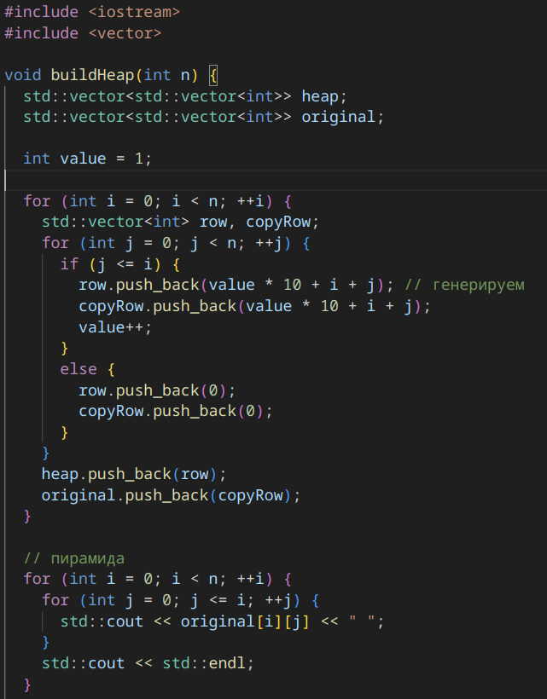

Рисунок 1 – Код задачи №1

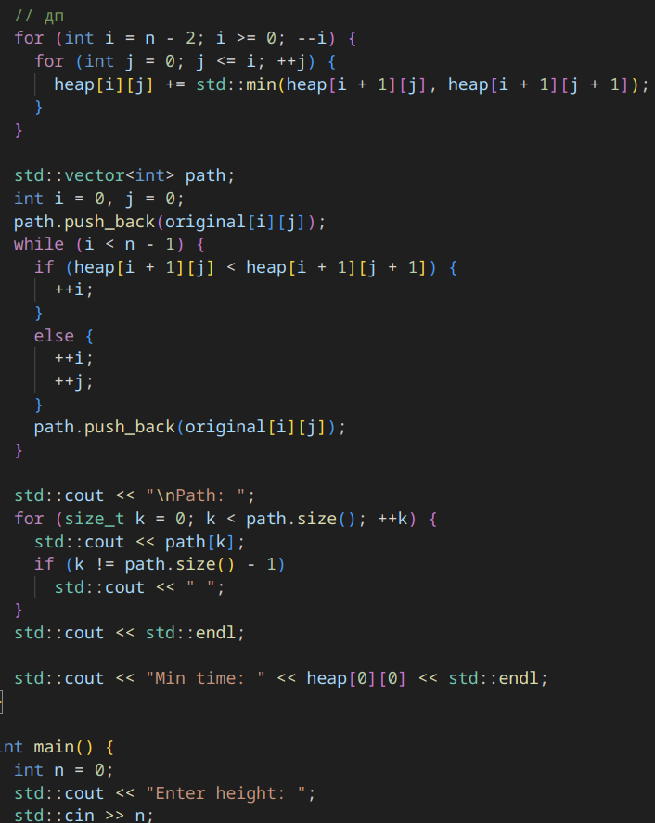

Рисунок 1.2 – Код задачи №1.2

Таблица тестов:

|  |  |  |
| --- | --- | --- |
| Ввод | 4 | 5 |
| Вывод | 968  212 427  912 914 221  630 806 272 292  Минимальная сумма: 1888  Путь: 968 427 221 272 | 928  303 665  64 211 868  49 166 741 533  25 969 242 782 80  Минимальная сумма: 1369  Путь: 928 303 64 49 25 |

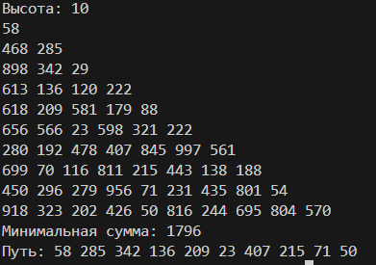

Рисунок 1.3 – Тест №1 для задачи №1

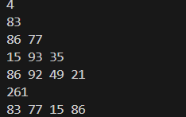

Рисунок 1.4 – Тест №2 для задачи №1

## Задача №2

После метеоритной атаки компьютерная сеть для управления лунными заводами разбилась на части, нужно объединить её в единое целое. Каждый фрагмент сети представлен в виде ненаправленного графа.

Вам известно общее число вершин графа (узлы сети, не более 1000) и набор рёбер (сохранившиеся линии связи, не более 1000).

Определите, какое минимальное число линий связи нужно дополнительно построить, чтобы сеть стала единой.

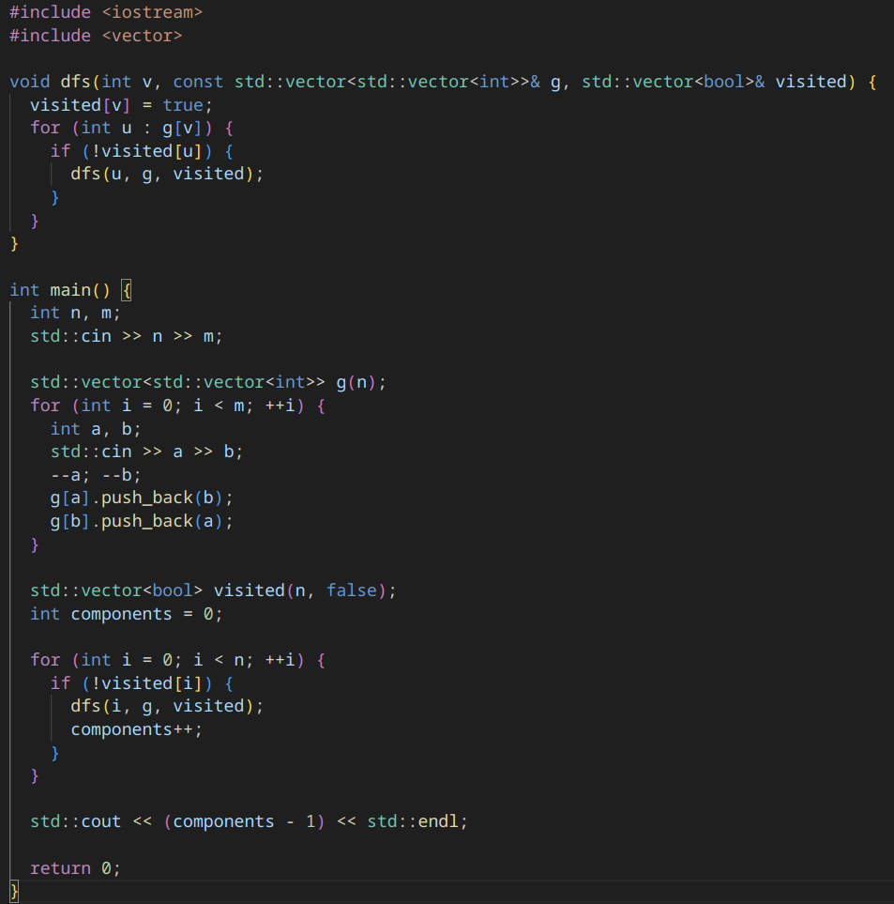

Рисунок 2.1 – Код задачи №2

Таблица тестов:

|  |  |  |
| --- | --- | --- |
| Ввод | 10 6  1 2  2 8  4 10  5 9  6 10  7 9 | 7 4  1 2  2 3  4 5  6 7 |
| Вывод | 3 | 2 |

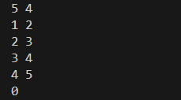

Рисунок 2.2 – Тест №1 для задачи №2

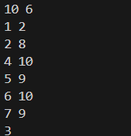

Рисунок 2.3 – Тест №2 для задачи №2

## Задача №3

Иркутске раз в году наступает зима. Не смотря на то что событие это

довольно регулярное, оно всегда внезапно. Снег буквально

заваливает все улицы, не давая проехать на чём-то меньше трактора. В этом году терпение лопнуло и специальным указом был создан кризисный центр по борьбе с сугробами. Центру были переданы спутники, лазеры, метеорологические зонды и несколько десятков лопат.

Вам поручено возглавить отдел разведки снежной ситуации и быть способным чрезвычайно быстро отвечать на запросы центра. Сам город состоит из нескольких, расположенных подряд, улиц, каждая из которых абсолютна похожа на любую другую.

Информация о снеге передается вам в виде тройки чисел – 1 в качестве идентификатора события, уникального индекса улицы и количество миллиметров выпавшего снега.

Запросы в свою очередь так же имеют вид тройки чисел – 2 в качестве идентификатора события, индекс улицы с которой нужно суммировать количество выпавшего снега и индекс улицы по которую нужно суммировать, крайние улицы должны быть включены.

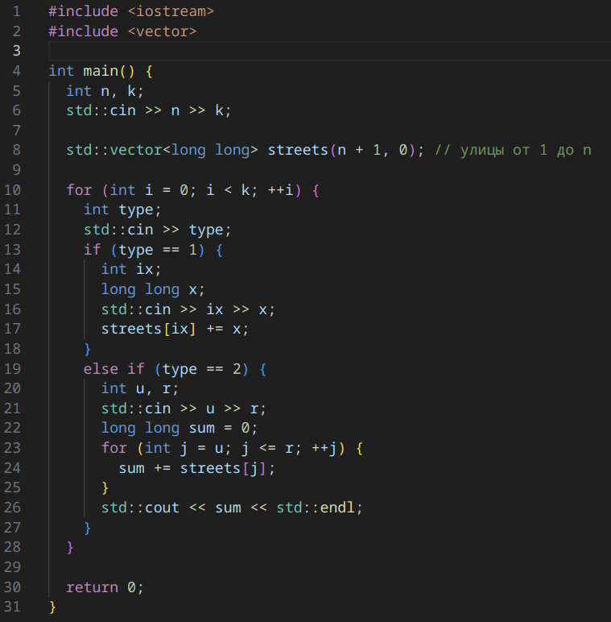

Рисунок 3.1 – Код задачи № 2

Таблица тестов

|  |  |  |
| --- | --- | --- |
| Ввод | 6 5  2 1 6  1 3 2  2 2 4  1 6 3  2 1 6 | 5 3  1 3 7  1 1 4  2 1 5 |
| Вывод | 0  2  5 | 11 |

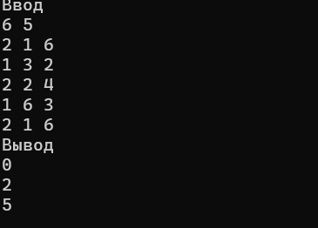

Рисунок 3.2 – Тест №1 для задачи №3

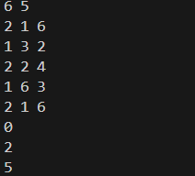

Рисунок 3.3 – Тест №2 для задачи №3

## Задача №4

Перестановка P длины n − это упорядоченный набор, содержащий числа от 1 до n, каждое из которых входит в него ровно один раз. Например, перестановкой длины 13 является набор (5 11 13 12 6 1 8 4 10 9 7 2 3). Само название говорит о том, для чего предназначен этот объект. Например, можно при помощи перестановки букв зашифровать слово.

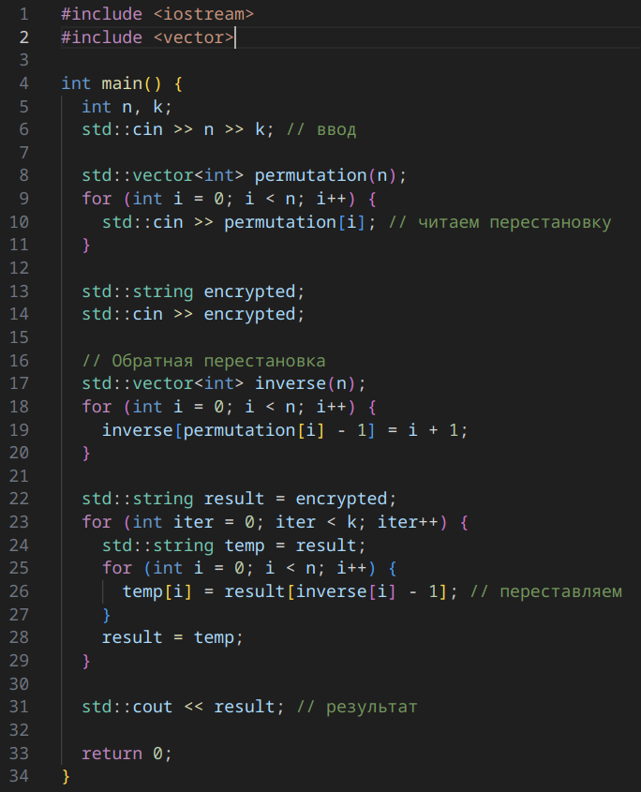

Рисунок 4.1 – Код задачи №3

Таблица тестов

|  |  |  |
| --- | --- | --- |
| Ввод | 13 2  5 11 13 12 6 1 8 4 10 9 7 2 3  poartsnoitsin | 6 3  3 1 4 6 2 5  encode |
| Вывод | transposition | eodnce |

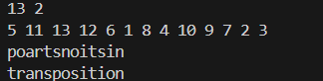

Рисунок 4.2 – Тест №1 для задачи №4

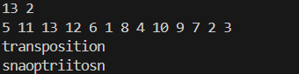

Рисунок 4.3 – Тест №2 для задачи №4

## Задача №5

Дана матрица, состоящая из 1 и 0. Значениями 1 в матрице нарисована некоторая фигура. Необходимо определить координаты верхнего левого и нижнего правого углов параллельного осям ограничивающего прямоугольника, т.е. такого прямоугольника, минимального размера, в который фигура помещается полностью и при этом ни одна точка исходной фигуры не попадает на стороны прямоугольника.

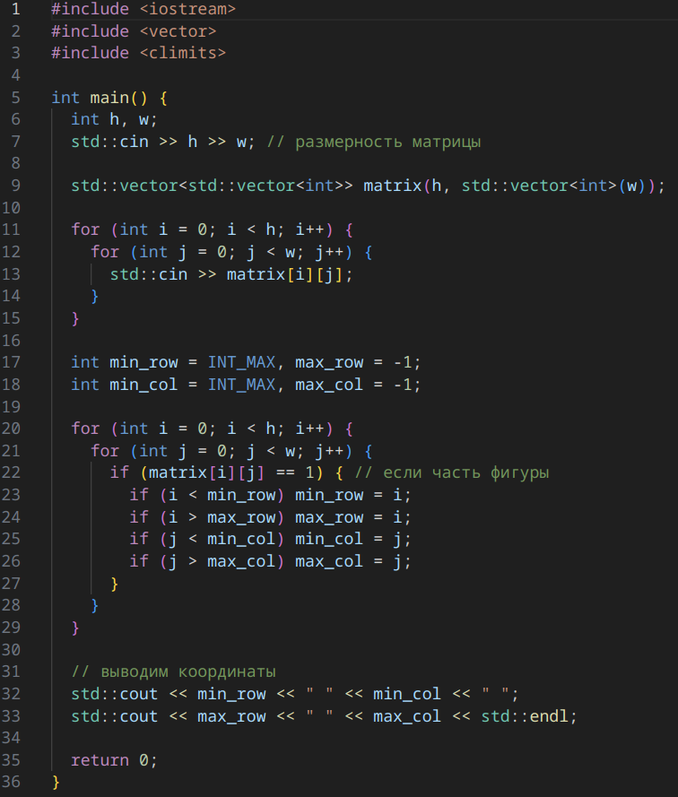

Рисунок 4.1 – Код задачи №4

Таблица тестов

|  |  |  |
| --- | --- | --- |
| Ввод | 10 10  0 0 0 0 0 0 0 0 0 0  0 0 0 0 0 0 0 0 0 0  0 0 0 0 0 0 0 0 0 0  0 0 0 0 0 0 0 0 0 0  0 0 0 1 1 1 0 0 0 0  0 0 0 1 1 1 0 0 0 0  0 0 0 1 1 1 0 0 0 0  0 0 0 1 1 1 0 0 0 0  0 0 0 0 0 0 0 0 0 0  0 0 0 0 0 0 0 0 0 0 | 3 3  0 0 0  0 1 0  0 0 0 |
| Вывод | 3 2 8 6 | 0 0 1 1 |

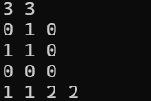

Рисунок 5.2 – Тест для задачи №5

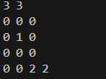

Рисунок 5.2 – Тест для задачи №5

## Задача №6

В школьном кружке робототехники есть два вида микроконтроллеров (условно тип A и тип B) и два вида модулей управления мотором (условно тип 1 и тип 2). Выяснилось, что контроллер типа B и модуль управления типа 2 несовместимы. Использование микроконтроллеров и модулей управления в других комбинациях возможно. Имеется a микроконтроллеров типа A, b микроконтроллеров типа B, x модулей управления типа 1 и y модулей типа 2. Определите, какое максимальное число работающих пар из микроконтроллера модуля управления мотором можно составить. Ваша программа должна ответить на n запросов.

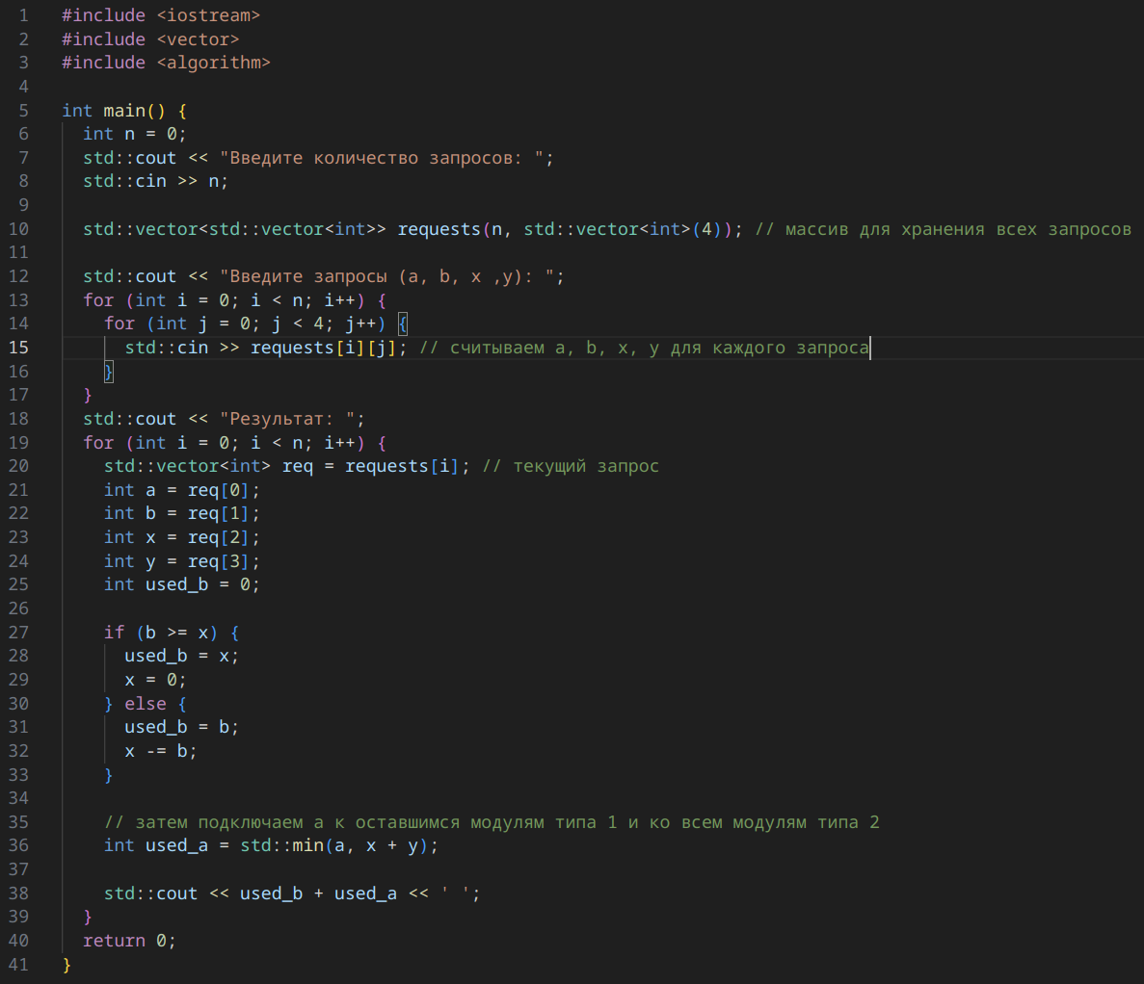

Рисунок №6.1 – Код задачи №6

Таблица тестов

|  |  |  |
| --- | --- | --- |
| Ввод | 3  5 2 3 7  10 2 12 2  3 8 5 6 | 2  1 3 4 5  1 0 0 0 |
| Вывод | 7 12 8 | 4 0 |

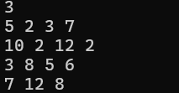

Рисунок №6.2 – Тест №1 для задачи №6

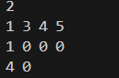

Рисунок №6.3 – Тест №2 для задачи №6

## Задача №7

На компьютере работника автосервиса нашли файл с последовательностью автомобильных номеров, обслуживавшихся в этом автосервисе. Так как файл был поврежден, некоторые данные отображаются неверно. Нужно определить, какие из них остались невредимыми.

Автомобильным номером является строка из шести символов. Первый символ – заглавная латинская буква, далее следует 3 цифры, и после – две заглавные латинские буквы. Например, строка "P142EQ" является номером. Вам будет дана строка, состоящая из шести символов, необходимо ответить, является ли строка автомобильным номером.

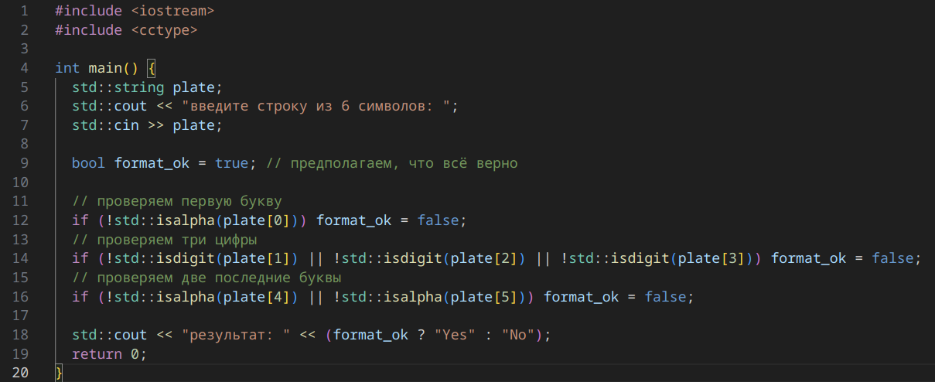

Рисунок 7.1 – Код задачи №7

Таблица тестов

|  |  |  |
| --- | --- | --- |
| Ввод | K045OL | LL01KJ |
| Вывод | YES | NO |

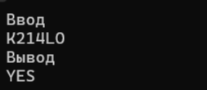

Рисунок №7.2 – Тест для задачи №7

## Задача №8

Составить светодиодную матрицу размером не менее 8 на 8 светодиодов. На матрицу вывести инфографику с различными динамично меняющимися изображениями.

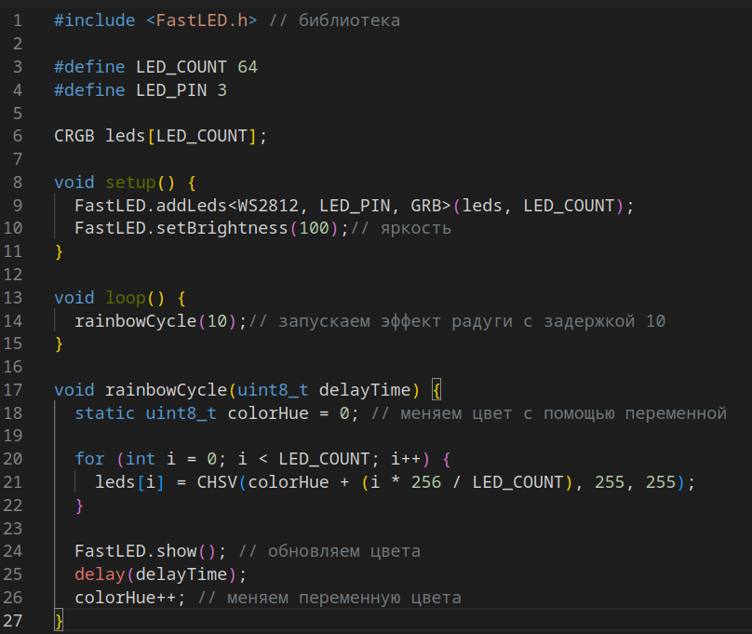

Рисунок №8.1 - Код задачи №8

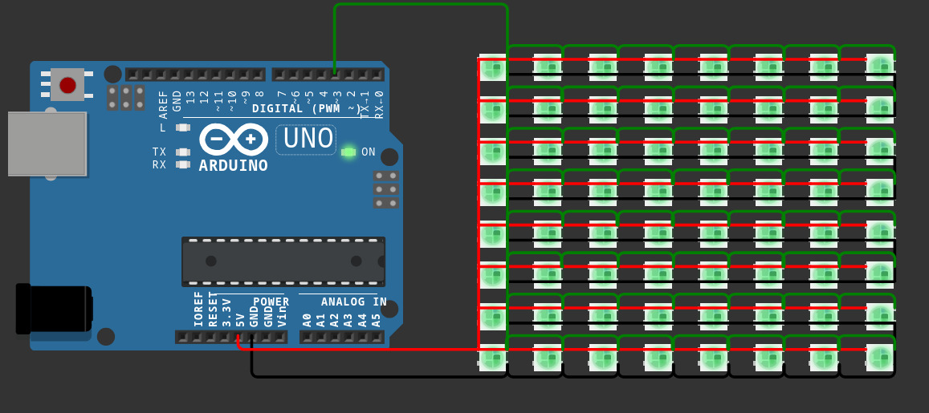

Рисунок №8.1 – Пример работы прошивки №1 для 8 задачи

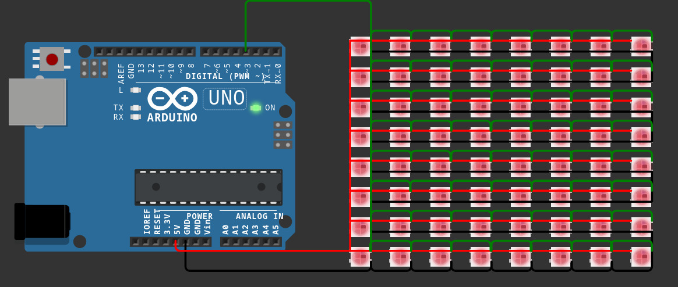

Рисунок №8.2 – Пример работы прошивки №2 для 8 задачи

## Задача №9

Собрать схему имитирующую работу автоматических дверей

Подобрать номинал резисторов для светодиодов

Написать программу для управления процессом работы автоматических дверей.

Зеленый светодиод – двери отрываются.

Красный светодиод ¬– двери закрываются.

Фоторезистор имитируют процесс приближения-удаления человека от дверей.

Программа управляет светодиодами, имитируя работу автоматических дверей:

При низком уровне освещённости (когда фоторезистор обнаруживает человека рядом), загорается зелёный светодиод (сигнализируя об открытии дверей).

При высоком уровне освещённости (когда человека нет), активируется красный светодиод (указывая на закрытие дверей).

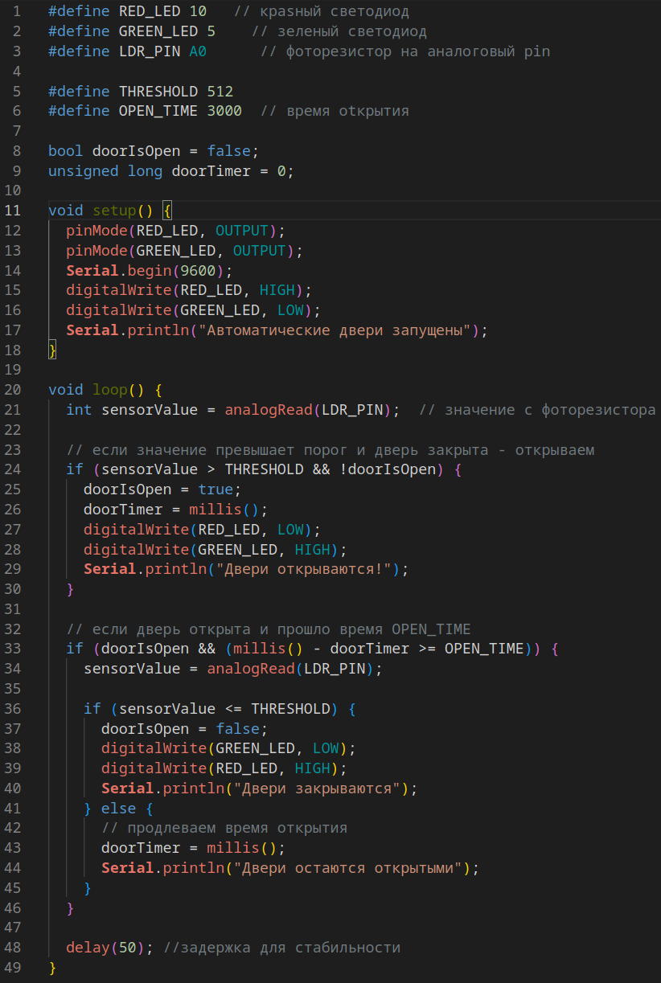

Код задачи №9

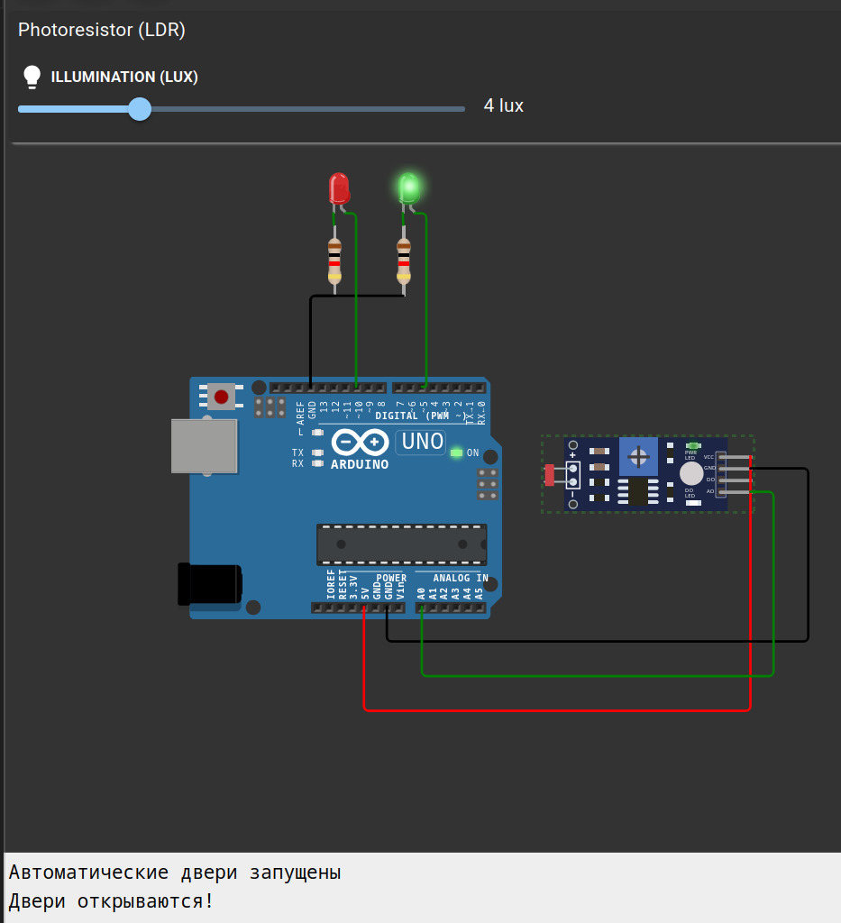

Рисунок №9.1 – Пример работы прошивки №1 для 9 задачи

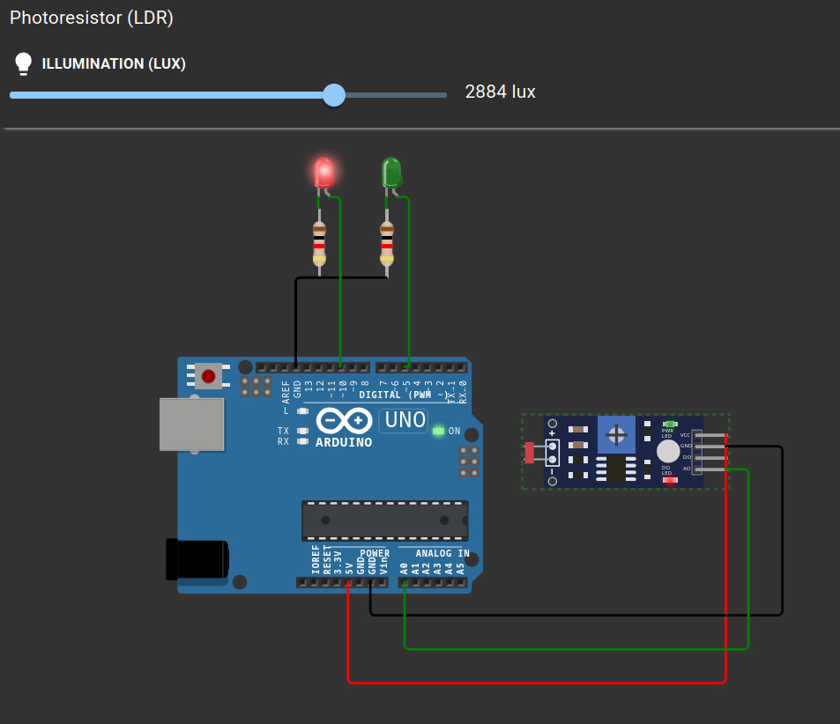

Рисунок №9.2 – Пример работы прошивки №2 для 9 задач

## Задача №10

Собрать схему подключения сервопривода

Написать программу для управления сервоприводом через последовательный порт

Логика работы программы

запрашивается угол поворота сервопривода, если он отличен от того, на который повернут привод, то плавно повернуть до указанного. Программа 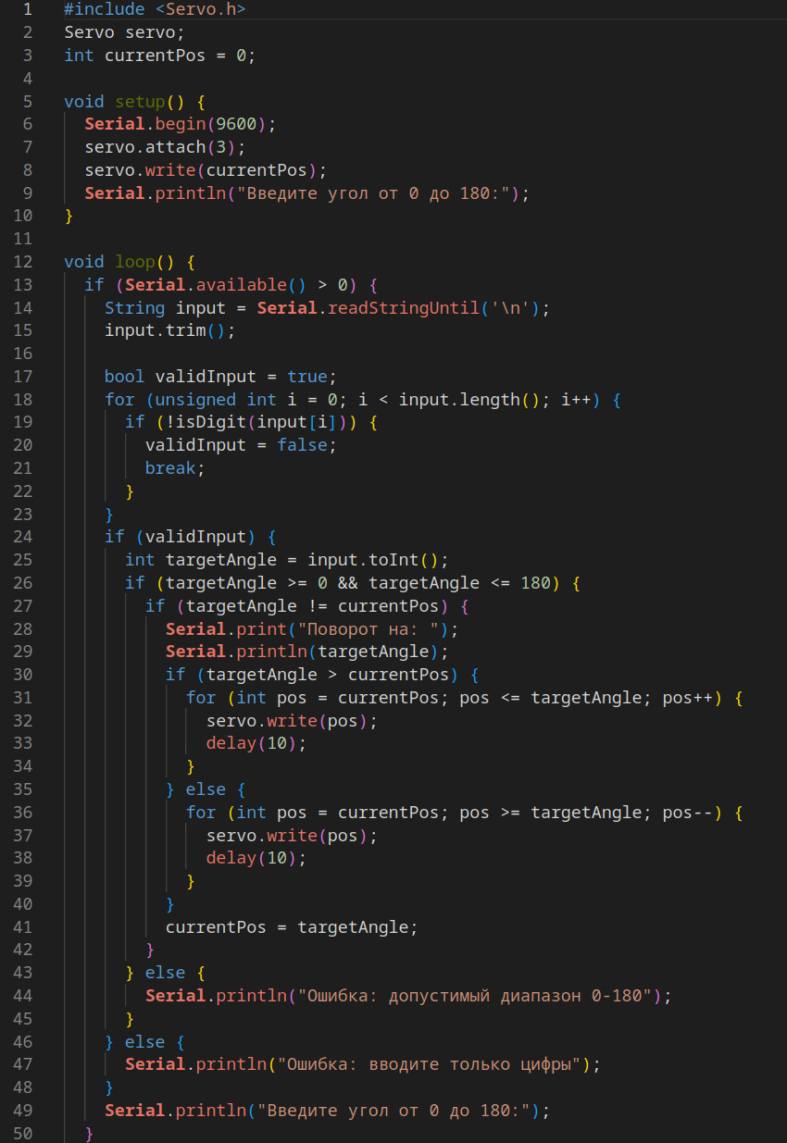работает в цикле, с возможностью постоянно изменять угол поворота.

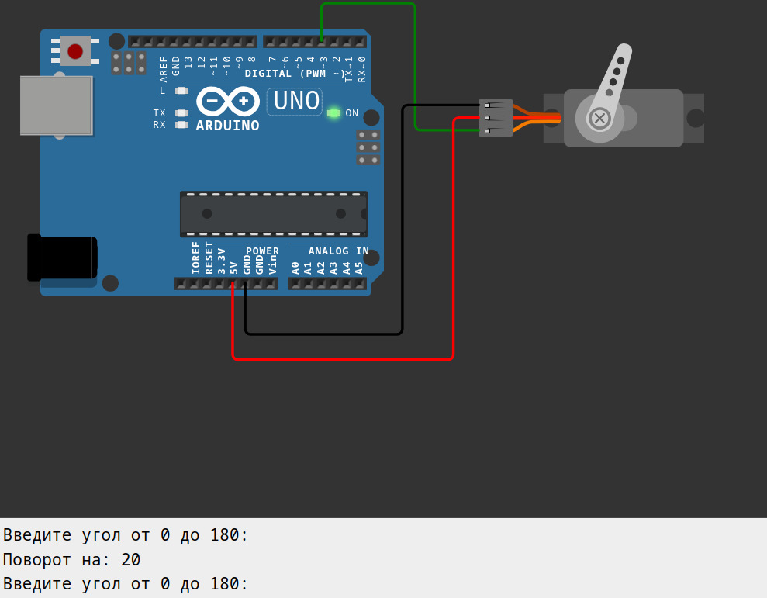

Рисунок №10.1 – Пример работы прошивки №1

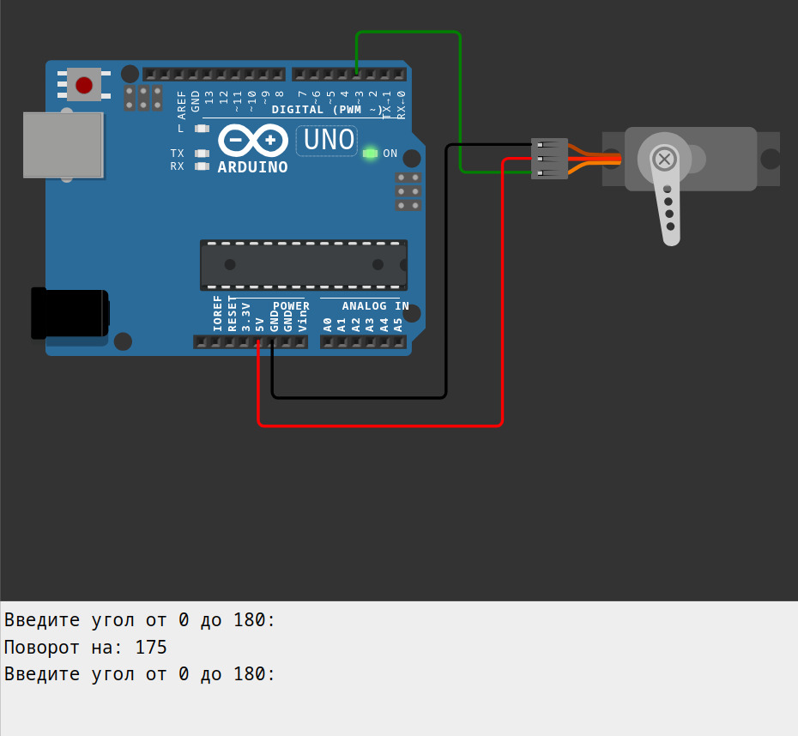

Рисунок №10.2 – Пример работы прошивки №2 для 10 задачи

Отзыв о посещении филиала АО «СО ЕЭС» Иркутское РДУ

В рамках учебной практики наша группа посетила Иркутское региональное диспетчерское управление — филиал АО «Системный оператор ЕЭС», обеспечивающий стабильную работу энергосистемы области. Основная задача РДУ — оперативное управление: координация электростанций и сетевых объектов, регулирование выработки и распределения электроэнергии. Во время визита нам рассказали о значении цифровых технологий в энергетике и о работе IT-отдела, который разрабатывает системы для поддержки диспетчеров. Мы узнали о применении аналитических комплексов и симуляционных платформ для моделирования работы энергообъектов. Эта экскурсия помогла мне понять, насколько важны процессы диспетчеризации и роль информационных технологий в надежности энергосистемы региона.

## Отзыв о посещении компании ISPsystem

В рамках учебной практики наша группа посетила компанию ISPsystem, занимающуюся разработкой программного обеспечения для управления IT-инфраструктурой. Важно отметить, что компания создаёт собственные продукты, а не работает по заказу или на сторонних платформах, что позволяет ей полностью контролировать качество и развитие своих решений.  
Особое впечатление произвёл коллектив: сотрудники открытые, заинтересованные в своей работе, охотно делились опытом и рассказывали о своей деятельности. Это создавало ощущение дружелюбной и профессиональной атмосферы.  
Также нам рассказали о том, какие специалисты востребованы в компании. Помимо программистов, там работают тестировщики, дизайнеры, менеджеры проектов, маркетологи, специалисты по документации и локализации. Таким образом, попасть в компанию можно, имея разные профессиональные компетенции.  
Посещение ISPsystem позволило получить более чёткое представление о том, как организована работа современной IT-компании, и дало дополнительную мотивацию развиваться в этой сфере.

## Задача №11

Найдите все жёлтые объекты на изображении. Найдите центры жёлтых объектов. Отметьте центр красной точкой.

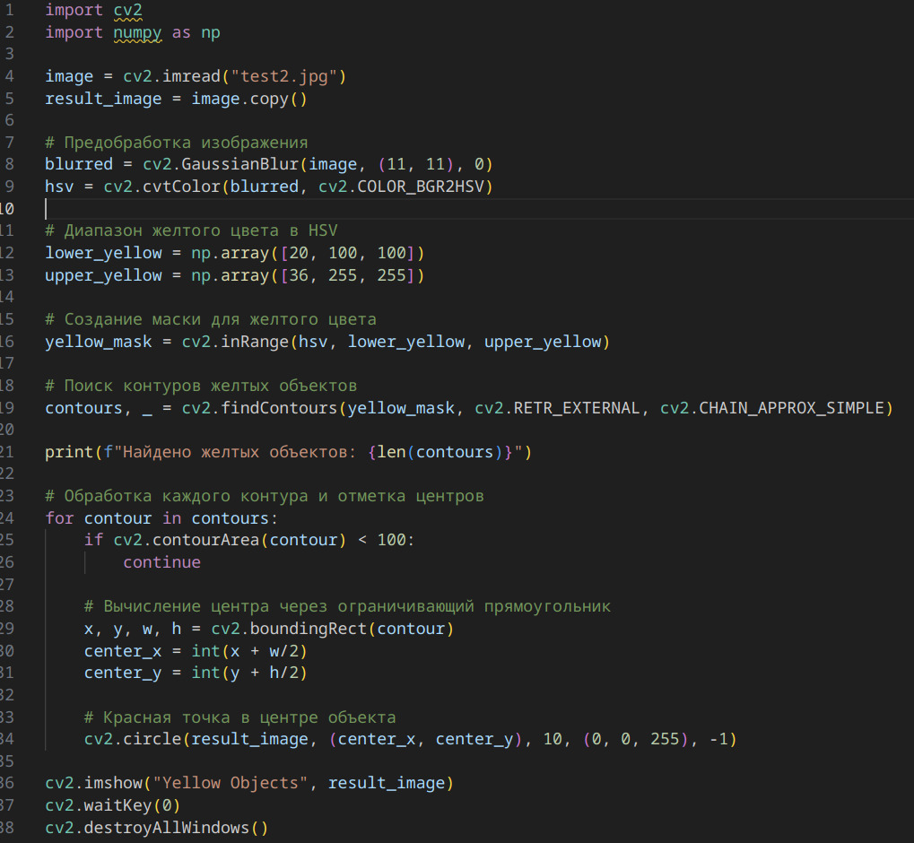

Рисунок №11.1 – Код задачи №11

 Рисунок №11.2 – Пример работы

## Заключение

В период практики мне удалось применить и значительно углубить теоретические знания, полученные за время изучения курсов “C++” и “Алгоритмы и структуры данных”. Основной практической задачей стало развитие навыков программирования на языках программирования (я пользовался C++ и Python) и освоение работы с аппаратной частью на платформе Arduino. Работа с различными модулями и датчиками позволила наглядно изучить взаимодействие между программным кодом и физическими устройствами. Отдельным и крайне интересным направлением работы стало знакомство с основами машинного зрения. В рамках этого блока я разрабатывал программы на Python, используя библиотеки OpenCV и NumPy. Это дало возможность освоить на практике базовые алгоритмы обработки изображений и методы распознавания объектов по цветовым признакам.

Важным дополнением к технической части стали экскурсии в компании ISPsystem и Иркутское РДУ. Они предоставили ценный взгляд изнутри на работу современных IT- и энергетических предприятий, их технологический стек и подходы к управлению проектами.

Весь приобретенный опыт не только систематизировал пройденный материал, но и сформировал четкое понимание, как полученные в университете знания применяются в реальных производственных задачах. Уверен, что это будет фундаментом для дальнейшего обучения и поможет в будущей профессиональной деятельности.

## Список литературы

1. Wokwi Arduino Simulator: онлайн-симулятор Arduino-проектов [Электронный ресурс]. – URL: https://wokwi.com/arduino
2. AlexGyver: подробное руководство по работе со светодиодными лентами WS2812B [Электронный ресурс]. – URL: https://alexgyver.ru/ws2812_guide
3. AlexGyver: руководство по работе со светодиодными матрицами [Электронный ресурс]. – URL: https://alexgyver.ru/matrix_guide
4. AlexGyver: работа с аналоговыми входами Arduino [Электронный ресурс]. – URL: https://alexgyver.ru/lessons/analog-pins
5. AlexGyver: работа с последовательным портом Serial [Электронный ресурс]. – URL: https://alexgyver.ru/lessons/serial
6. AlexGyver: подключение и управление сервоприводами [Электронный ресурс]. – URL: <https://alexgyver.ru/lessons/servo>
7. Стуков И. Компьютерное зрение OpenCV: где применяется и как работает в Python [Электронный ресурс] / И. Стуков. — Skillbox, 2023. — URL: <https://skillbox.ru/media/code/kompyuternoe-zrenie-opencv-gde-primenyaetsya-i-kak-rabotaet-v-python/>